
АДМИНИСТРАЦИЯ СЕВЕРО-ЕНИСЕЙСКОГО РАЙОНА

ПОСТАНОВЛЕНИЕ
«24» ноября 2020 г. | № 519-п
гп Северо-Енисейский

Об установлении границы прилегающей территории к земельному участку с кадастровым номером 24:34:0010112:28, расположенному по ул. Ленина, з/у 23А в гп. Северо-Енисейский

В целях установления границ прилегающих территорий к объектам, расположенным на территории населенных пунктов Северо-Енисейского района, во исполнение Закона Красноярского края от 23.05.2019 № 7-2784 «О порядке определения границ прилегающих территорий в Красноярском крае», руководствуясь статьями 3.1, 3.2 Правил благоустройства территории населенных пунктов Северо-Енисейского района, утвержденных Решением Северо-Енисейского районного Совета депутатов от 31.03.2017
№ 264-21, статьями 8, 34 Устава Северо-Енисейского района, ПОСТАНОВЛЯЮ:
1. Установить границу прилегающей территории к земельному участку с кадастровым номером 24:34:0010112:28, расположенному по ул. Ленина, з/у 23А в гп. Северо-Енисейский Северо-Енисейского района Красноярского края, согласно приложению к настоящему постановлению.
2. Настоящее постановление вступает в силу со дня его опубликования в газете «Северо-Енисейский Вестник» и подлежит размещению на официальном сайте Северо-Енисейского района в информационно-коммуникационной сети «Интернет».

Глава Северо-Енисейского района И.М. Гайнутдинов

Приложение к
постановлению администрации
Северо-Енисейского района
от «24» 11.2020 № 519-п

Описание границ прилегающей территории

к объекту, расположенному в населенном пункте Северо-Енисейского района

Устанавливаемые границы прилегающей территории

а) к зданию (строению), сооружению

а) к объекту индивидуального жилищного строительства

а) к многоквартирному дому блокированной застройки с количеством этажей не более одного, не имеющему сформированный земельный участок;

а) к жилому дому блокированной застройки;
v

а) к границе земельного участка, на котором расположены (не расположены) здания (строения), сооружения, жилой дом, многоквартирный дом (ненужное зачеркнуть)

а) к ограждению здания (строения), сооружения, объекта индивидуального жилищного строительства, многоквартирного дома блокированной застройки, жилого дома блокированной застройки (ненужное зачеркнуть)

с кадастровым номером (объекта, по отношению к которому устанавливается прилегающая территория):
24:34:0010112:28

_______________________________________________________________________________

_______________________________________________________________________________

_______________________________________________________________________________;
Красноярский край, Северо-Енисейский район, гп. Северо-Енисейский, ул. Ленина, з/у 23А
Расположенному по адресу (местоположение)________________________________________
_______________________________________________________________________________;
Сведения о собственнике и (или) ином законном владельце (здания, строения, сооружения, земельного участка):
Собственность юридического лица
_______________________________________________________________________________;

Прилегающая территория имеет следующие показатели:
260,30
1. Площадь прилегающей территории (основные габаритные размеры) ____________ (кв. м);
2. Расстояние по периметру от объекта, к которому устанавливается прилегающая территория ________ м;
25
3. Объекты (в том числе элементы благоустройства), расположенные на прилегающей территории, с их описанием (при наличии):
–
_______________________________________________________________________________;
_______________________________________________________________________________;
_______________________________________________________________________________;
–
4. Наличие озеленения на прилегающей территории: (площадь озеленения __________ кв. м); состав озеленения (при наличии – деревья __________ шт., газон, цветники в кв. м _______);
–
–

5. Схема границ прилегающей территории
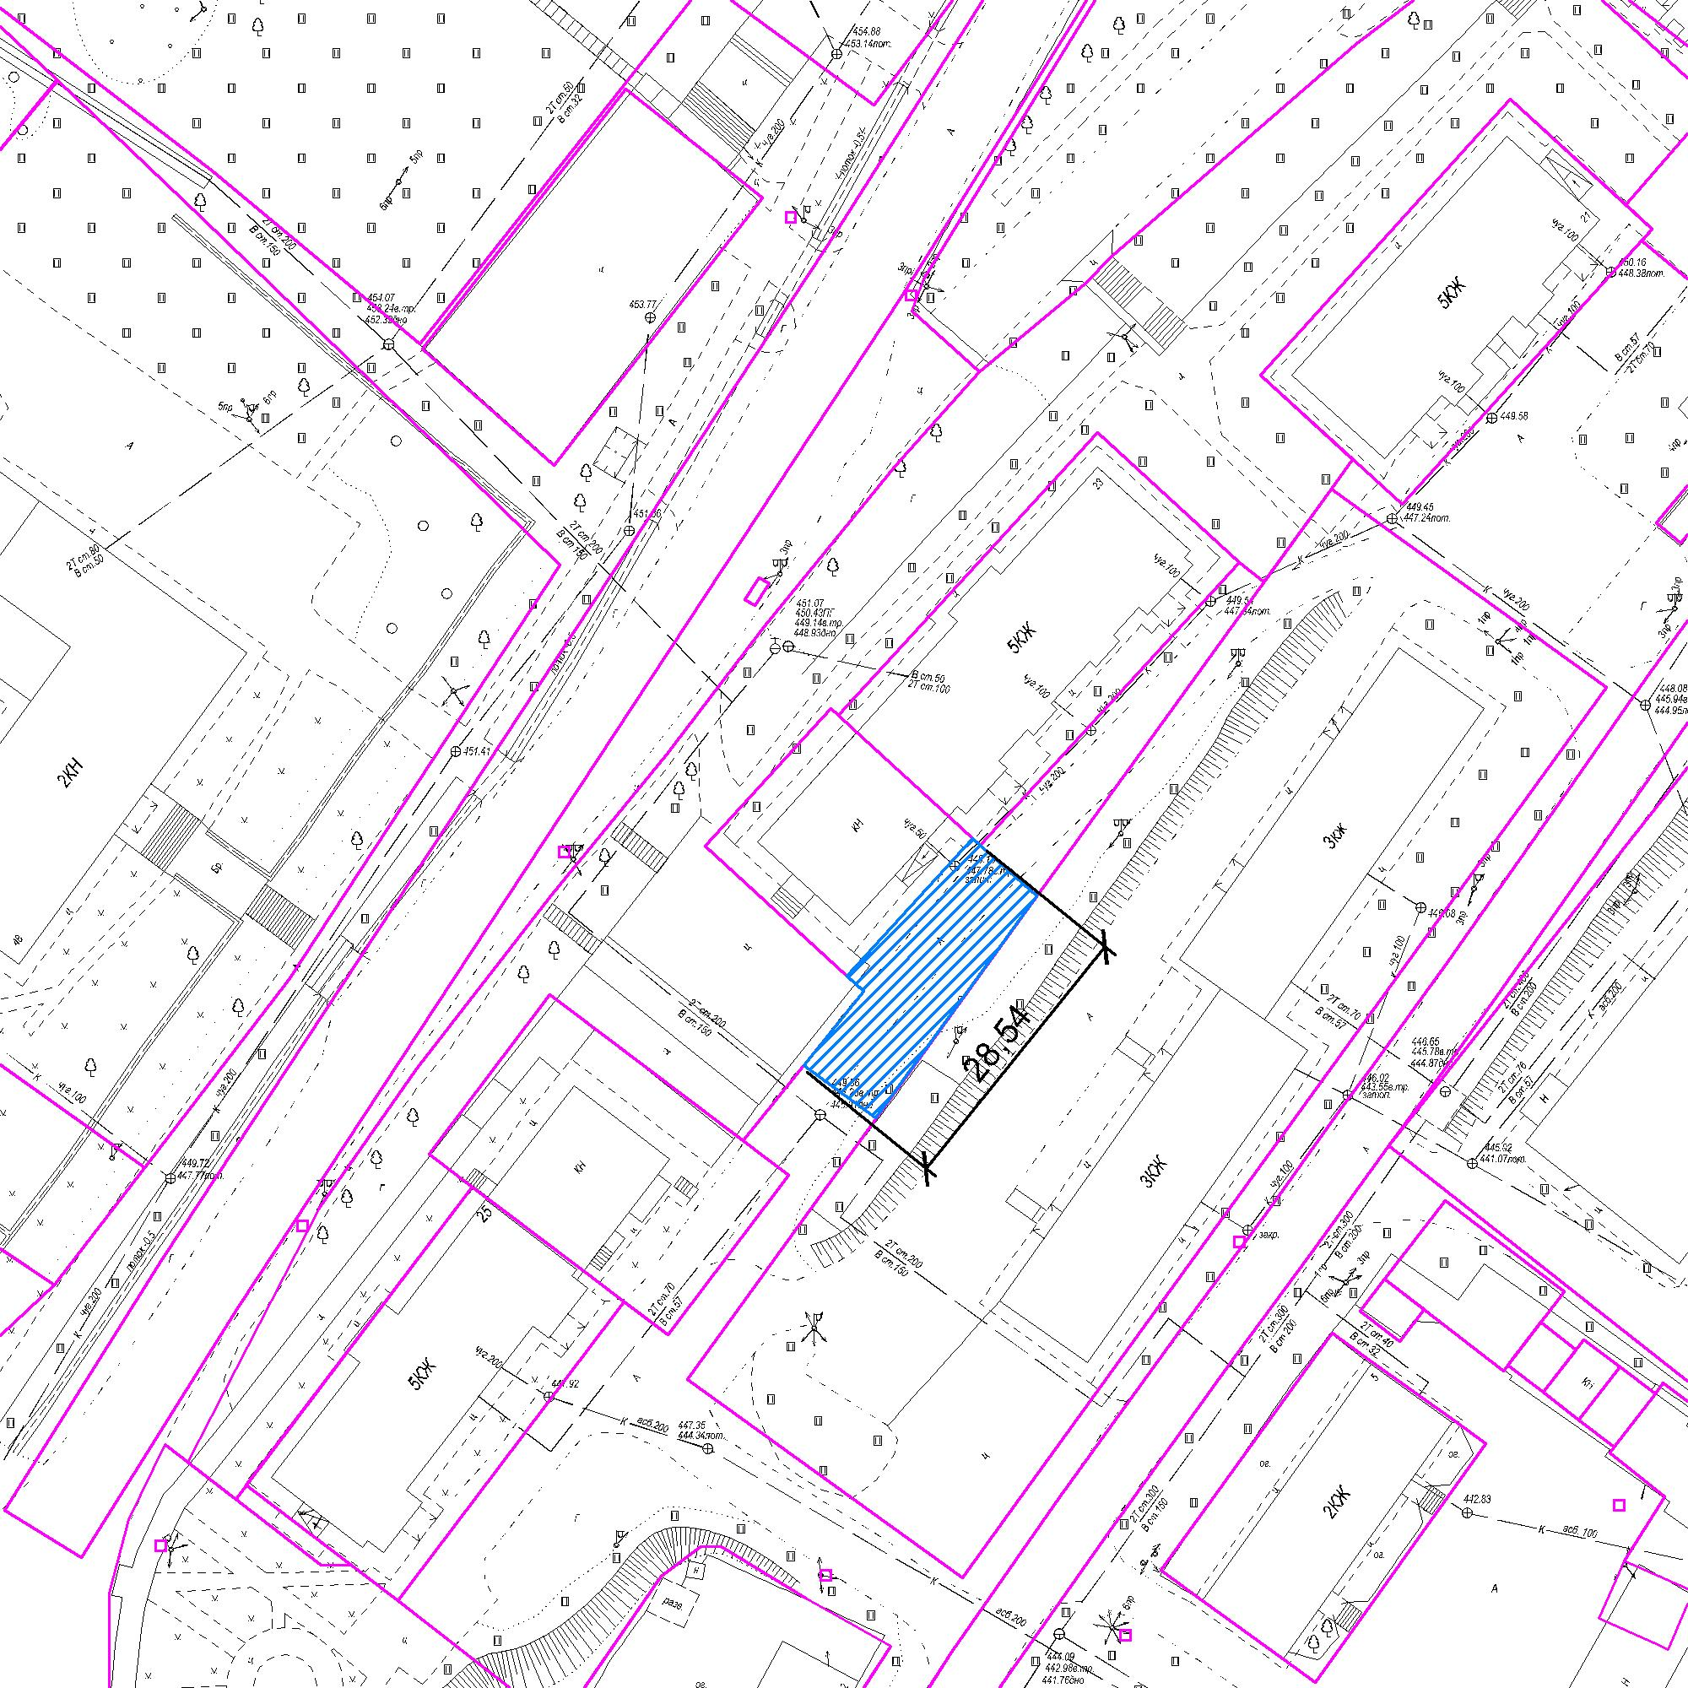
24:34:0010112:28
масштаб 1:1000
Условные обозначения:

- граница прилегающей территории с размерами
- границы земельных участков
15
24:34:0000000:00
- кадастровый номер земельного участка (объекта недвижимости), по отношению к которому устанавливается прилегающая территория
- границы объектов, расположенных на прилегающей территории
Описание границ прилегающей территории к объекту подготовлено
Федорова О.Н., специалист 1 категории отдела архитектуры и градостроительства администрации
Северо-Енисейского района

_______________________________________________________________________________;
И.И. Пословин
Заместитель начальника отдела архитектуры и градостроительства
(ф.и.о., должность лица, наименование уполномоченного органа или организации)

М.П. __________ ___________________
(подпись) (расшифровка подписи)
16.10.2020
Дата подготовки _________________
(ДД. ММ. ГГГГ.)

